

Název školy: Základní škola a Mateřská škola Kladno, Norská 2633
Autor: Mgr. Jaroslava Rysulová

Název materiálu: VY_52_INOVACE_CJS.4.Rys.17_Zeme_a_sopky_CR_karty

Datum: 28. 9. 2013

Ročník: čtvrtý

Vzdělávací oblast: Člověk a jeho svět

Vzdělávací obor: Člověk a jeho svět

Název: Země a sopky ČR – karty

Číslo operačního programu: CZ.1.07/1.4.00/21.3489

Název projektu: UČÍME SE S RADOSTÍ

Země a sopky ČR
Anotace:

Pomůcka slouží k procvičení učiva o nejzajímavějších sopkách České republiky. Žáci si přečtou základní informace o dvanácti českých sopkách: ve kterém pohoří sopka leží, jak je vysoká, ve kterém geologickém období byla naposledy činná, která hornina zde převládá a další zajímavosti. Kartu s informacemi přikládají ke kartě s příslušným obrázkem a názvem sopky. Karta s informacemi obsahuje také mapu ČR s vyznačeným místem, kte sopka leží. Součástí pomůcky je kontrola správnosti řešení.

Klíčová slova: sopky činné a vyhaslé, výška českých sopek, erupce, stratovulkán, geologické období, třetihorní a čtvrtohorní období, vyvřelé horniny, čedič, nefelinit, bazalt, zelený nerost olivín, magnetovec, struska, suťová pole, andezitu, ametyst, amfibol, augit, baryt, grafit, křemen, křišťál, olivín, opál, pyrit atd.

Metodický postup:

- Žáci mohou s pomůckou pracovat samostatně nebo ve skupině.
- Nejdříve si přečtou základní informace o dvanácti českých sopkách: ve kterém pohoří sopka leží, jak je vysoká, ve kterém geologickém období byla naposledy činná, která hornina zde převládá a další zajímavosti. Karta s informacemi obsahuje mapu ČR s vyznačeným místem, kde sopka leží.
- Poté kartu s informacemi přikládají ke kartě s příslušným obrázkem a názvem sopky.
- Pomocí kontrolních karet si žáci ověří správnost řešení.
- Na závěr žáci vyhledají na velké mapě České republiky všech dvanáct nejvyšších sopek.

Poznámky:

Karty je potřebné vytisknout dvakrát. První slouží k rozstříhání a druhá jako kontrola správnosti.

Použité zdroje:

http://cs.wikipedia.org/wiki/Kategorie:Sopky_v_%C4%8Cesku
http://cs.wikipedia.org/wiki/Hradi%C5%A1t%C4%9B_(Doupovsk%C3%A9_hory)
http://cs.wikipedia.org/wiki/Hradi%C5%A1t%C4%9B_(Doupovsk%C3%A9_hory)#mediaviewer/Soubor:Vrch_Hradiste,_Doupovske_hory,_z_Loustina.jpg
http://cs.wikipedia.org/wiki/Komorn%C3%AD_h%C5%AFrka
http://cs.wikipedia.org/wiki/Komorn%C3%AD_h%C5%AFrka#mediaviewer/Soubor:Komorni_hurka.jpg
http://cs.wikipedia.org/wiki/Velk%C3%BD_Roudn%C3%BD
http://cs.wikipedia.org/wiki/Velk%C3%BD_Roudn%C3%BD#mediaviewer/Soubor:Velky_a_Maly_Roudny02.JPG
http://cs.wikipedia.org/wiki/Otick%C3%A1_sopka
http://cs.wikipedia.org/wiki/Otick%C3%A1_sopka#mediaviewer/Soubor:Oticka_sopka_02.JPG
http://cs.wikipedia.org/wiki/Pust%C3%BD_z%C3%A1mek_(Doupovsk%C3%A9_hory)
http://cs.wikipedia.org/wiki/Pust%C3%BD_z%C3%A1mek_(Doupovsk%C3%A9_hory)#mediaviewer/Soubor:Vrch_Pusty_zamek,_Doupovske_hory,_z_Loustina.jpg
http://cs.wikipedia.org/wiki/%C5%98%C3%ADp
http://cs.wikipedia.org/wiki/%C5%98%C3%ADp#mediaviewer/Soubor:Ctin%C4%9Bves,_%C5%98%C3%ADp_a_obec.jpg
http://cs.wikipedia.org/wiki/Sl%C3%A1nsk%C3%A1_hora
http://cs.wikipedia.org/wiki/Sl%C3%A1nsk%C3%A1_hora#mediaviewer/Soubor:Slanska_hora_CZ_from_NNE_074.jpg
http://cs.wikipedia.org/wiki/Trosky
http://cs.wikipedia.org/wiki/Trosky#mediaviewer/Soubor:Hrad_Trosky,_leteck%C3%BD_sn%C3%ADmek.jpg

http://cs.wikipedia.org/wiki/Uhl%C3%AD%C5%99sk%C3%BD_vrch_(Brunt%C3%A1lsk%C3%A1_vrchovina)

http://cs.wikipedia.org/wiki/Uhl%C3%AD%C5%99sk%C3%BD_vrch_(Brunt%C3%A1lsk%C3%A1_vrchovina)#mediaviewer/Soubor:Uhl%C3%AD%C5%99sk%C3%BD_vrch.jpg
http://sk.wikipedia.org/wiki/Biele_Karpaty
http://sk.wikipedia.org/wiki/Biele_Karpaty#mediaviewer/S%C3%BAbor:Velka_Javorina.jpg
http://cs.wikipedia.org/wiki/Venu%C5%A1ina_sopka
http://cs.wikipedia.org/wiki/Venu%C5%A1ina_sopka#mediaviewer/Soubor:Venusina_sopka03.JPG
http://cs.wikipedia.org/wiki/Vina%C5%99ick%C3%A1_hora
http://cs.wikipedia.org/wiki/Vina%C5%99ick%C3%A1_hora#mediaviewer/Soubor:Vinaricka_hora.jpg
http://cs.wikipedia.org/wiki/T%C5%99etihory
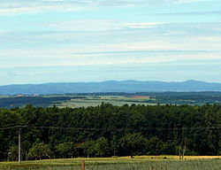  (UPROSTŘED)  HRADIŠTĚ | 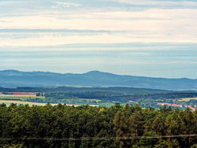  (UPROSTŘED)  PUSTÝ ZÁMEK
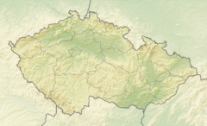  - Nejvyšší hora Doupovských hor.  - Měří 934 m.  - Erupce v třetihorách.  - Vyvřelá hornina – čedič. |  | - Dominanta Doupovských hor.  - Měří 933 m.  - Má kuželovitý tvar.  - Třetihorní stratovulkán  Vyvřelá hornina – čedič.

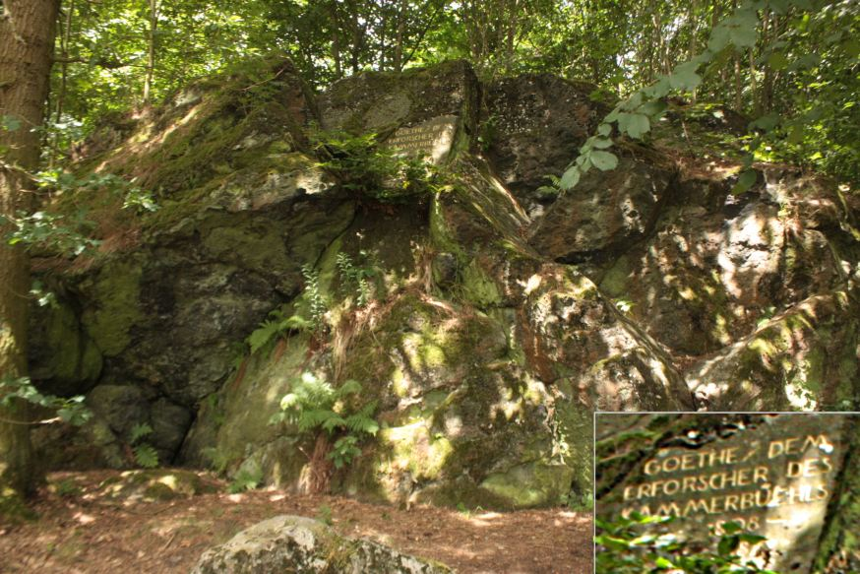  KOMORNÍ HŮRKA | 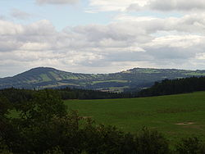  VELKÝ A MALÝ ROUDNÝ
- Chebská pánev  - Nejmladší sopka v ČR.  - Vznikla na dně již vysychajícího slaného jezera.  - Měří 503 m.  - Erupce začátkem čtvrtohor.  - Vyvřelá hornina – čedič (olivinický nefelinit). |  | - Nízký Jeseník  - Nejzachovalejší stratovulkány na Moravě.  - Měří 780 a 771 m.  - Sopky byly činné naposledy před jedním až dvěma milióny let, tj. koncem třetihor a počátkem čtvrtohor.  - Vyvřelá hornina – čedič.

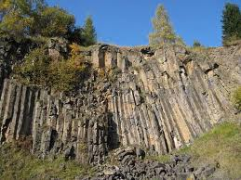  VENUŠINA SOPKA | 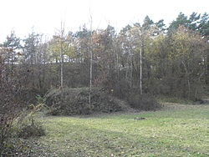  (Kamenná hora nebo Opavská sopka)  OTICKÁ SOPKA
- Jeden z jesenických stratovulkánů.  - Nízký Jeseník.  - Měří 643 m.  - Erupce na přelomu třetihor a čtvrtohor.  - Vyvřelá hornina – čedič (bazalt) a v něm se hojně nachází zelený nerost olivín. |  | - Starší vulkán, geologicky chráněn.  - Slavkov u Opavy.  - Měří 270 - 311 m.  - Erupce v prvohorách – karbon a v třetihorách.  - Čedičové vyvřeliny a ledovcové uloženiny.

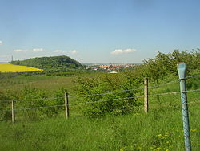  SLÁNSKÁ HORA | 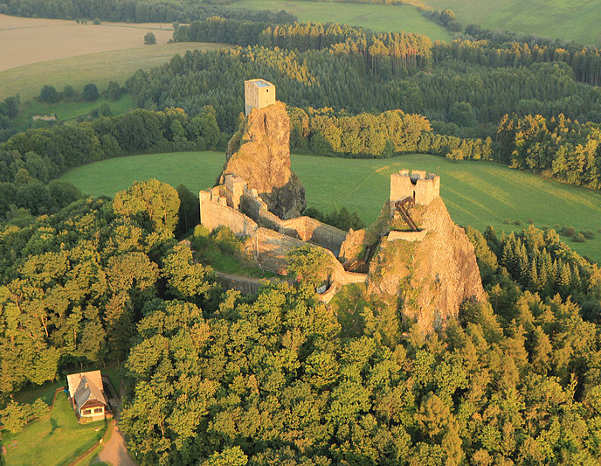  TROSKY
- Nachází se v geomorfologickém celku Pražská plošina.  - Měří 300-330 m.  - Sopka doby třetihorní.  - Čedičová kupa.  - Je to přírodní památka města Slaný v okrese Kladno. |  | - Jičínska pahorkatina.  - Měří 514 m.  - Vulkán z období neogénu v třetihorách.  - Horniny: bazanit – druh čediče, struska.  - Symbol Českého ráje.  - V horních partiích vrchu leží chráněné území přírodní památky Trosky.

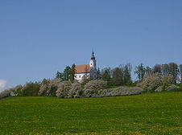  UHLÍŘSKÝ VRCH | 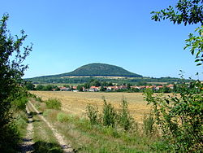  ŘÍP
- Bruntálska vrchovina.  - Měří 672 m.  - Jedna z nejmladších vyhaslých sopek na území ČR  - Vyvřelá hornina – čedič.  - Na vrcholu je barokní poutní kostel Panny Marie Pomocné. |  | ¨  - Středočeská tabule.  - Měří 455 m.  - Vulkán z přelomu třetihor a čtvrtohor  - Horniny: čedič, olivín, magnetovec (na hoře lze pozorovat výchylky střelky kompasu.)  - Památné místo české mytologie.

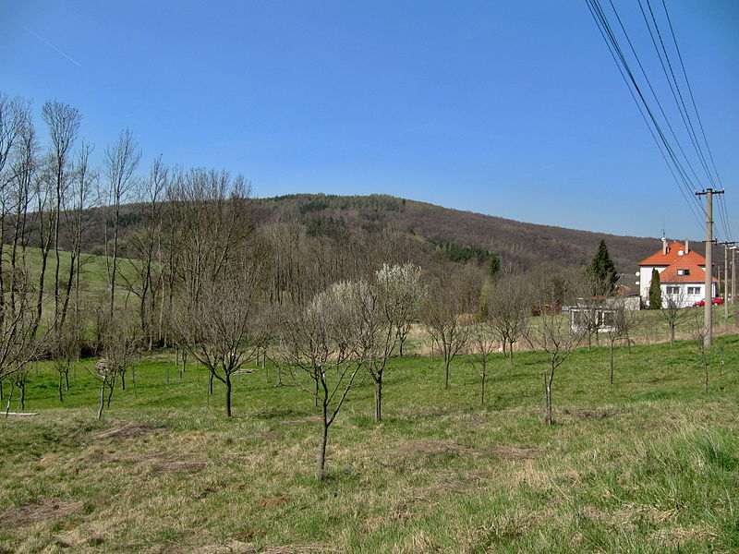  VALY | 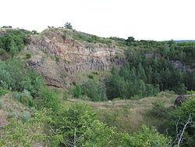  VINAŘICKÁ HORA
- Strmá hora poblíž Bojkovic v Bílých Karpatech  - Měří 469 m.  - Na vrcholu zbytky valů.  - Výskyt andezitu, ale i vzácných krystalů ametystu, amfibolu, augitu, barytu, grafitu, křemene, křišťálu, olivínu, opálu, pyritu atd. |  | - Pražská plošina.  - Měří 413 m.  - Třetihorní stratovulkán.  - Střídavě uložené vrstvy čediče, vyvrženého popela a utuhlé lávy.

